完整谈判文件到QQ群422250072或到http://sjc.sqc.edu.cn/下载

［竞争性谈判］模块化机器人创新套件的谈判文件

第一部分 谈判供应商须知
一、 总则
1. 本谈判采购文件仅适用于宿迁学院组织的谈判采购活动。
2. 凡符合资质要求的公司均可参与。
3. 无论结果如何，参加谈判公司自行承担因此所产生的全部费用。
4. 本次谈判采购活动及由本次采购活动产生的合同受国家法律制约和保护。
5. 凡参与此采购项目的谈判方，除谈判方有特别说明外，均视为接受并遵守本谈判采购文件。
6. 本次采购活动细则由宿迁学院负责解释。
二、 竞争性谈判工作程序
1. 发布谈判采购公告;
2. 谈判供应商获取谈判采购文件;
3. 谈判供应商咨询了解本项目基本情况，制作谈判响应文件;
4. 采购方接受谈判响应文件，同时收取相关费用、保证金;
5. 竞争谈判;
6. 确定成交商，等额退还未成交方的谈判保证金;
7. 签署供货合同，执行合同。
三、 对谈判供应商的要求
谈判供应商除具备公告中的资质要求外，还应满足下列要求：
1.凡参加投标的单位或全权代理，必须是具有独立法人资格的注册资金达10万元的经济实体,必须为增值税一般纳税人。
2. 必须具有《中华人民共和国合同法》所规定的售后服务的能力。成交方必须派出技术人员提供现场服务及有关技术培训;
3. 提供的设备必须附有原始生产厂家的质保书及产品合格证，如提供假冒伪劣产品，采购方将根据《中华人民共和国合同法》的规定要求赔偿。
四、 谈判响应文件的要求
1. 谈判响应文件的构成：
(1) 竞争性谈判响应声明函;
(2) 谈判报价明细表：自做报价表，注明型号、规格、技术指标，详细的交货清单;特殊工具及备件清单。
(3) 相关服务：文件中务必明确最快完工时间、产品技术服务和售后服务的内容及措施;
(4) 响应文件附件：由谈判供应商根据各自情况自行编制，规格幅面与正文一致，主要内容包括：产品组成系统说明，产品主要技术性能和结构的详细描述;提供必要的数据、产品制造、安装、验收的执行标准;
(5) 参加谈判供应商资质证明文件：营业执照复印件；企业有关资质证明；同类项目近三年主要经营业绩等背景资料复印件；投标时提供或在取得中标资格后，能在2个工作日内提供生产许可证（或产品授权）、产品质量检测报告等证明产品合法来源及质量的书面证明；法定代表人身份证明和法定代表人对业务代表的正式授权书（一个单位不得委托多人代理，一人不得代理多个单位，否则投标无效）；企业基本情况、拥有资产、专业技术人员情况介绍；税务登记证副本。
2. 谈判响应文件的份数、签署和封装
(1) 谈判响应文件份数为正本一份，副本一份，须各自装订成册。每套谈判响应文件须清楚地标明“正本”或“副本”。当正本与副本内容不一致时，以正本为准;
(2) 谈判响应文件的正本和所有的副本均需打印，由法人或授权代表签字。授权代表须将以书面形式出具的“授权证书”附在响应该文件中;
(3) 谈判响应文件的正本和所有的副本一并装入密封袋，并在密封袋骑缝处加盖与谈判供应商一致的有效印章，否则视为无效;密封袋上应注明谈判供应商名称、联系人及联系电话。
3. 谈判响应文件的样式
谈判供应商应严格按照第四项要求的内容及顺序编写、装订谈判响应文件;
4. 一经交给，无论是否成交，其谈判响应文件恕不退还。
五、 谈判报价及谈判范围
1. 货物谈判价格，应报货物递送到谈判文件规定的实际交货地(买方指定的最终用户学校的校园内)的价格，应包括运保费、税费、材料费、装卸费、安装调试费、施工费等。
2. 谈判专家组在确定时，对方案、配置可作必要调整，谈判工作小组审定后可予以执行。
六、 谈判日期
谈判供应商应按照本次谈判采购公告中的日程安排，在规定的时间到指定地点进行谈判，逾期不予受理。
接收截止时间：2015年10月8日下午3：00 前
接收地点：宿迁学院行政楼105室
联 系 人： 电话：0527- 84201696
谈判时间：2015年10月8日下午 3 :00时
地点：宿迁学院行政楼二楼会议室
纪检监督电话：0527-84203001
七、 谈判、评审
1. 采购人按照本次采购公告中的日程安排，在规定的谈判时间在指定地点召开谈判前会，谈判供应商的法定代表人或授权代表须准时参加;
2. 谈判小组只对确定为实质上响应谈判文件要求的响应文件进行评价和比较。
3. 学校监察、财务对谈判全过程进行监督;
4. 谈判结束后，采购人将公布最终结果，并向成交单位发成交通知书;
5. 谈判小组将视谈判情况决定由一家或多家中标;
6. 对未成交单位，采购人可不作解释。
7、符合谈判文件要求的，最低价中标。
八、 谈判保证金
1. 谈判供应商在参加谈判时，须向采购人交纳资料费 100 元和谈判保证金 5000 元 ; 中标的，投标保证金自动转为履约保证金，货到验收合格后退还。未中标的，投标保证金在本次投标活动结束后予以无息退还；但出现下列情况之一的，投标（履约）保证金将不予退还：1）、在截止日期后送交投标文件的；2）、中标而不与我院签订合同的；3）、中标后未履行标书规定全部义务的；4）、签订合同后擅自转包他人的。5）、发现有串标行为的。
2. 谈判保证金仅限于用汇票或现金形式支付;
户 名：宿迁学院
开户行：宿迁市 工商银行 徐淮路分理处
帐 号：1116030509300003519
3. 结果公布后，未成交的公司所缴纳的保证金即时等额退还;成交的公司所缴纳的保证金自动转为合同履约保证金，在合同执行完毕后等额无息退还，如成交方拒绝遵守采购文件规定、响应承诺，或拒绝签订合同，或虽签署供货合同但不予履行，则此款作为违约金不予退还。
九、 签订合同
1. 在合同签订之前，采购人有权对成交方的履约能力进行最后审查，审查方式包括询问、调查和实地考察，如发现成交公司提供的材料虚假或对响应文件所要说明的情况故意隐瞒或虚报，则采购人有权取消其签约资格，没收其保证金，并另行评定成交者(在采购有效期内);
2. 成交公司收到成交通知书后应严格按照通知书要求的时间和地点与需方代表签订合同;
3. 签订合同书应以采购文件和谈判响应文件承诺为依据。
十、 合同主要条款及付款方式
1. 采购方与成交方按合同共同进行验收;
2. 付款方式：全部标的物安装调试完毕经乙方验收合格后，凭全额增值税专用发票支付合同总价款的95%，其余款项质保期满付清。债权不得转让，不得委托支付给第三方。
3、交货时间：中标单位在收到口头中标或中标通知书后30天内
第二部分 采购项目的技术规格、要求和数量(项目需求书)
现将需求及相关事项明确如下，欢迎各企业或代理商积极投标(参数描述为基本要求，欢迎供应商投报高于建议配置但性价比更优的产品)。 未完请下载完整招标文件
技术参数及要求
- 技术参数及要求
1、.联系电话： 0527-84205508 技术负责人：李老师 电话：13101868102
2、详细业务需求及技术规范
项目清单及要求
序号 | 产品名称 | 数量
1 | 模块化机器人创新套件 | 3
2 | 江苏省大学生机器人比赛专用场地 | 1

谈判供应商要求：
1、供货方式: 送货上门、安装调试、使用培训、比赛支持。
2、设备报价及资质要求:
必须根据“项目清单”的要求规定进行报价。
产品必须有原厂授权，或者提供合法获得该货物及售后服务支持的有效证明。
需附有设备的主要使用技术性能、指标及附件配置的资料说明。
谈判供应商必须提供课程培训计划和比赛技术支持方案；需附有售后服务及保修承诺
3、售后服务：投标公司所售设备厂商质保期为叁年，能够提供上门培训和比赛现场技术指导服务。
4、谈判文件中技术参数加*号的技术性能必需满足,不满足按作废处理。

产品技术规格
1.每套模块化机器人创新套件
至少包含以下数量及种类的零部件：
* 27种2.4mm板厚高强度铝镁合金结构件、5种塑料结构件，总数386个，包含其他结构零配件1600多个，可满足机器人模块化设计的要求。
* 72个TTL电平输入接口；18个机器人舵机输出接口；可支持最多36个直流电机；套件内含有16个标准舵机，8个圆周舵机，数字控制，舵机具有角度和速度调节功能，其中圆周舵机可作为直流电机使用。
* 8种共22个即插即用传感器，TTL电平控制，四芯输入线接口，包括近红外传感器、触碰传感器、光强传感 器、闪动传感器、声音传感器、黑标传感器等。
* 1个遥控示教盒信号接口，1个USB-Debugger下载、调试、通讯一体化接口。支持手柄示教编程、图形化编程和C语言编程三种开发方式。
* 配有《机构大全》、《电子程序》、《机械创新手册》、《综合实验报告》等配套实验教材或说明书。
2. 江苏省大学生机器人比赛专用场地
场地障碍场景内容为：
模拟工业用栅格地毯、楼梯、管道、独木桥。
比赛场地设定规格如下，相关障碍物尺寸为本次大赛障碍物标准尺寸，具体竞赛场地在障碍物数量以及布置方式上视具体比赛场地，相关障碍物尺寸不会变化。

测试训练场地尺寸说明：（单位：cm）
场地分为：栅格地面，管道，窄桥，楼梯，边界黑线，四种地形及标记。
场地整体轴测图：
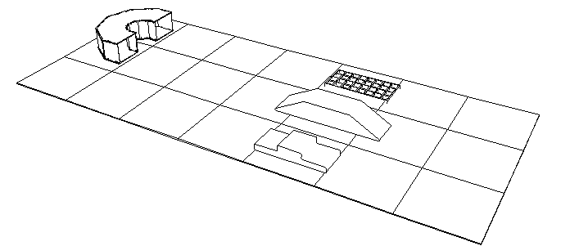

颜色参考图：

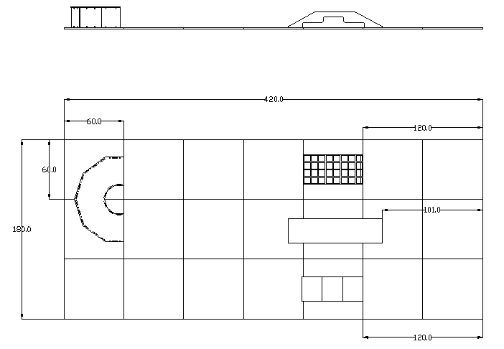
场地整体尺寸图：
单位：cm
基板材料：发泡EVA
颜色：黄色

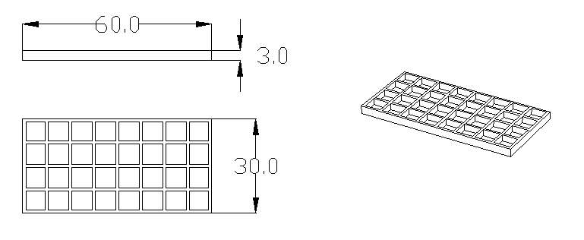
栅格地面尺寸图：
单位：cm
材料：工程塑料
颜色：蓝色

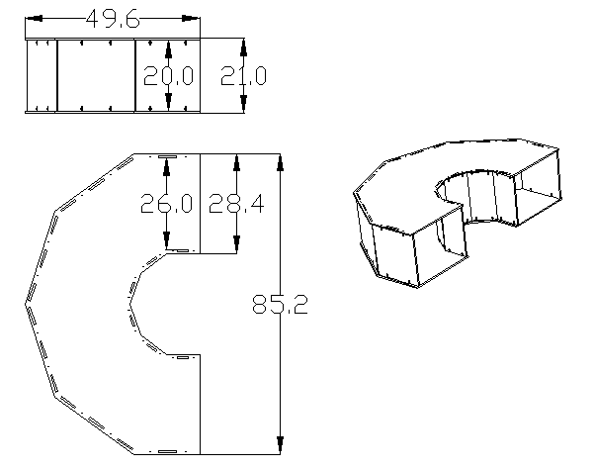

管道尺寸图：
单位：cm
材料：亚克力
颜色：透明

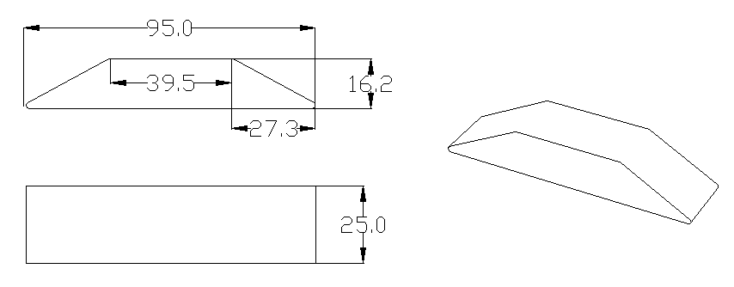
窄桥尺寸图：
单位：cm
材料：发泡EVA
颜色：黑色

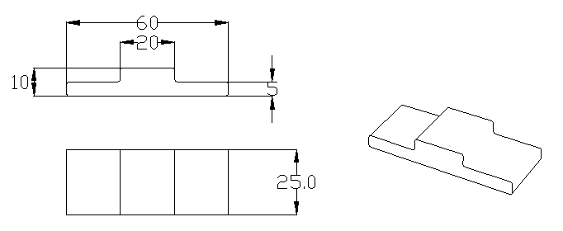
台阶尺寸图：
单位：cm
材料：发泡EVA
颜色：黑色

3. 售后服务及其它
- 原厂质保3年，提供免费设备安装及培训；
- 设备有自己的设计专利证书，能够有机结合教学及全国各类机器人大赛，可以参加江苏省大学生机器人大赛专项组比赛，提供使用培训，比赛技术指导等服务。
- 生产厂家可以提供兼容不同控制方式和各种比赛方案。

